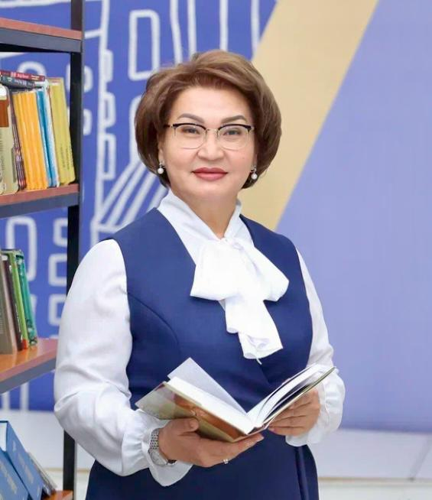

+7 778 888 4888

710103401964

АБИЛДАЕВА Гульназ Сайлауовна,

Ө.Жолдасбеков атындағы №9 IT лицейінің директоры, «Ы.Алтынсарин» және «Білім беру ісінің құрметті қызметкері» төсбелгілерінің иегері, қазақ тілі мен әдебиеті пәні мұғалімі, педагог-зерттеуші, «Педагогика және психология» PhD докторы.

Шымкент қаласы

**ЖАҢАШЫЛ МЕКТЕП ДИРЕКТОРЫ – ЗАМАНАУИ БІЛІМ КӨШБАСШЫСЫ**

Бүгінгі жаһандану мен цифрландыру дәуірінде әлемнің түкпір-түкпірінде білім беру жүйесіне қойылатын талаптар түбегейлі өзгеріп жатыр. Бұрынғы дәстүрлі әдіс-тәсілдер мен формалар жаңа технологиялармен, цифрлық шешімдермен алмастырылуда. Осы өзгерістерге бейімделу – білім саласындағы барлық буындардың, әсіресе мектеп басшыларының басты міндеті. Себебі білім беру мекемесінің жүрегі де, тірегі де – мектеп директоры. Ол – тек әкімшілік басшы емес, сонымен қатар жаңашыл ойлайтын, стратегиялық бағытты айқындайтын көшбасшы, ұжымды шабыттандырушы тұлға.

Жаңашыл мектеп директоры – тек мектептің ішкі тәртібіне жауап беретін әкімші емес, ол – даму стратегиясын қалыптастыратын, мұғалімдердің кәсіби өсуіне жағдай жасайтын, оқушыларға заманауи білім мен тәрбиені ұсынатын, ата-анамен, қоғаммен ашық байланыс орнататын заманауи лидер.

***Мектеп директоры – білім беру жүйесіндегі негізгі тұлға***

Директор – білім ордасының стратегиялық дамуын қамтамасыз ететін басты тұлға. Оның күнделікті жұмысы сырттай тек ұйымдастыру немесе бақылау болып көрінуі мүмкін. Алайда іс жүзінде директор:

• Мектептің миссиясы мен болашағын жоспарлайды;

• Ұстаздарды кәсіби тұрғыда жетілдіреді, оларға мотивация береді;

• Педагогикалық кеңестерде нақты шешімдер қабылдайды;

• Оқушының қауіпсіз әрі қолайлы оқу ортасын құрады;

• Ата-аналармен серіктестік орнатып, мектеп пен қоғам арасындағы байланысты нығайтады;

• Мектеп ішіндегі моральдық-психологиялық климатты реттейді;

• Әр мұғалім мен оқушының тұлғалық дамуына үлес қосады.

Бүгінгі таңда директор тек бұйрық беретін адам емес, ол – командалық жұмыстың үйлестірушісі. Жетекші болу үшін парасат, пайым, педагогика, психология, технология, басқару сияқты бірнеше саланы қатар меңгеру қажет.

***Жаңашыл директордың ерекшелігі***

Жаңашыл басшы дегеніміз – өзгерістің бастамашысы. Ол бойында мынадай ерекшеліктер болуы тиіс:

1. Пайымдылық – болашақты болжай алу қабілеті;

2. Технологиялық сауаттылық – жаңа құралдарды, платформаларды меңгеріп, оларды мектеп өміріне енгізу;

3. Командалық басқару – әр қызметкердің пікірін тыңдап, ортақ шешім қабылдай білу;

4. Әлеуметтік интеллект – эмоцияны басқару, қарым-қатынасты дұрыс құру;

5. Инновациялық ойлау – бір мәселеге бірнеше шешім таба білу;

6. Мотивация тудыру қабілеті – мұғалімді де, оқушыны да дамуға ынталандыру.

Жаңашыл директор өз мектебін жаңалықтар орталығына айналдыра алады. Ол бір ғана мақсатпен өмір сүреді: «Қалай мектепті жақсырақ етуге болады?».

***Цифрлы трансформация және IT лицейлердегі директор рөлі***

IT бағытындағы мектептер – қазіргі заман талабы. Мұндай мектептерде директорға қойылатын талаптар да жоғары. Себебі IT лицей – болашақтың мектебі. Бұл жерде директор:

• STEM, робототехника, жасанды интеллект, big data сияқты бағыттарды оқу процесіне енгізеді;

• Оқушылардың цифрлық жобаларын халықаралық байқауларға дайындайды;

• Мұғалімдерге EdTech тренингтерін ұйымдастырып, оларды XXI ғасыр мұғаліміне айналдырады;

• Онлайн оқыту құралдарын, виртуалды зертханалар мен интерактив тақталарды тиімді қолдануға ықпал етеді;

• Киберқауіпсіздік, ақпараттық мәдениет, жасанды интеллектті этикалық қолдану туралы білім беруді жолға қояды.

Осындай директор мектебін цифрлық хабқа айналдырып, оқушыларды тек техникалық жағынан емес, адамгершілік, жауапкершілік тұрғысынан да тәрбиелейді.

***Жаңашыл директор – педагогикалық ұжымды дамытушы тұлға***

Мұғалім – мектептің тірегі. Бірақ мұғалім өз әлеуетін толық ашу үшін оған шабыт беретін, қолдайтын басшы қажет. Жаңашыл директор:

• Мұғалімдердің кәсіби дамуына жеке бағдарлама жасайды;

• Менторлық, коучинг, Lesson Study сынды тәжірибелерді енгізеді;

• Мұғалімнің шығармашылығын қолдап, жаңаша әдістерді қолдануына мүмкіндік береді;

• Ашық сабақтар, шеберлік сағаттары, тәжірибе алмасу алаңдарын ұйымдастырады;

• Педагогикалық қауымдастықтармен байланыс орнатады.

Осындай ортада мұғалім өзін еркін, сенімді сезініп, бар күшін сапалы білімге жұмсайды.

***Оқушыға бағытталған мектеп моделін қалыптастыру***

Жаңашыл директордың мақсаты – тек білім сапасын арттыру емес, ең бастысы – оқушының өмірге бейім тұлға болып қалыптасуына жағдай жасау.

• Ол оқушыны ынталандыратын, қауіпсіз, құндылыққа негізделген орта қалыптастырады;

• Психологиялық қолдау қызметін дамытады;

• Оқушыларға жобалық жұмыс, тұлғалық даму, өмірлік дағдылар сияқты бағыттар ұсынады;

• Әр оқушыны жеке тұлға ретінде қабылдап, оның дарынын ашуға мүмкіндік береді;

• Сыныптан тыс, олимпиадалық, шығармашылық, спорттық жұмыстарды ұйымдастырып, оқушыны жан-жақты дамытуға ықпал етеді.

***Мектеп пен қоғам арасындағы байланыс – директордың стратегиялық бағыты***

Жаңашыл директор тек мектеп қабырғасымен шектелмейді. Ол:

• Ата-анамен әріптестік орнатады (ата-аналар клубы, ашық есік күні);

• Жергілікті әкімшілік, білім бөлімі, қоғамдық ұйымдармен серіктестік орнатады;

• Бизнес өкілдерімен келісім жасасып, демеушілік жобалар тартады;

• Университеттермен байланыс орнатып, кәсіби бағдар беру жұмыстарын жүргізеді;

• Журналистика, блогерлік, медиа саласымен де әріптес болып, мектеп өмірін қоғамға ашық етеді.

Бұл – мектептің беделін арттырып қана қоймай, білім беру үрдісін көпшілікпен бірігіп жүргізуге жол ашады.

Жаңашыл директор – білім беру кеңістігінде жаңарудың, үміттің, сенімнің символы. Оның әрбір шешімі – баланың болашағына жасалған инвестиция. Уақыт көшіне ілесіп, үздіксіз ізденісте болып, адами құндылықтарды ұмытпай басқара алатын басшы – кез келген мектептің бағы.

Ол мектепті білім беру ордасынан болашаққа апарар көпірге айналдырады. Әр мұғалімнің шабытын оятады, әр оқушының қабілетін ашады, ата-ананың сенімін ақтайды.

Білім көшін алға сүйрейтін де – осындай жаңашыл директорлар.

